【附件二】由承辦學校(六甲國中)填寫
台南市國民教育輔導團藝術與人文領域到校服務會議紀錄
一、基本資料
學校名稱 | 六甲國中 | 輔導團領隊 | 陳仲卿校長
服務日期 | 101.12.12 | 主任輔導員 | 張慈倫
服務時間 | 101.12.12 | 輔導團聯絡人 | 林玠嬉
記錄人 | 六甲國中 | 參加人數
二、簡報摘要
1.果毅國小周明毅校長代替陳仲卿校長報告。
2.承辦學校六甲國中姜進賢校長報告，歡迎各位夥伴蒞臨指教。
3.輔導團主任輔導員張慈倫老師報告:工作小組介紹，領域電子報介紹(包含研習訊息、團務訊息)，登入方式說明，學習資源網及飛番雲端等登入帳號說明，101專案合作—奇美藝術行腳計畫，97課綱微調重點，其他相關政策宣導，多元評量、非藝文領域教師增能研習、藝術扎根—藝拍即合活動介紹 ，12年國教為藝術教育的新契機，下年度(102年)輔導團研習與時數規定報告，推薦書及學習共同體 佐藤學著。
4.輔導員大橋國中林玠嬉師老師教學分享，後壁戶外教學參訪與紀錄及馬賽克創作，永康眷村文化引發未來生活想像版畫創作。
5.輔導員忠孝國中許韶恩老師表演藝術課程教學分享。
6.大內國中王碧蓉老師報告該校教學現況，呈現普遍原台南縣偏鄉學校存在的資源不足問題。
7.麻豆國中陳慧娟老師報告該校教學現況，該校教室充足，設備完善，美術班有各科專科教室；校本特色介紹__柚子創意造型，自編課程__保特瓶創作。
三、綜合座談記錄
1.【六甲國中】表演藝術師資較不足，常必須由其他領域的教師兼課，多元評量無法實際落實。
為配合資源班抽離課程，學期中班級會有學生固定在藝文課程抽離做學科補救教學，時間常長達整學期或整學年，遞送成績時直接以資源班成績替代藝文成績，不甚妥當。
輔導團回應：
1.為減緩當前非專長配課問題，會在暑假開設表演研習工作坊，也會在學期中開設相關精進教學研習。
2-1根據國民教育階段身心障礙資源班實施原則，由於是外加抽離，成績應該是原班老師處理。
http://www.nhcue.edu.tw/~spec/0924-4.pdf
2-2.資源班的排課各校不同，由教務處、特教組協調排課。
102年特教新課綱將實施資源班只能上抽離的科目...
例如:抽國文就只能到資源班上國文，抽藝音就只能上藝音，依據特教新課綱網址http://www.ntnu.edu.tw/spc/drlusp_1/home.html
2-3完全抽離:依國英數科目時間上課(教務處會幫這些學生班級的課先排)。外加:不能在國英數的課抽離(原則是不能在所有正課抽離)，但有時無法排入空白課程時，就會排非考科(如健體、藝文、綜合)。
2.【下營國中 】本年度音樂比賽辦法對小型學校非常不利，請問可否反應至教育決策單位。
輔導團回應：該項業務為社教科承辦業務。據悉暑假期間會請訓育組長或領域召集人、或該科負責人一同討論，可請訓育組長在該會議提出建議。
3.【大內國中 】學生學習意願低落；課務繁多, 教學品質不易保持
輔導團回應：分享高雄市明華國中張克享老師研究資料：



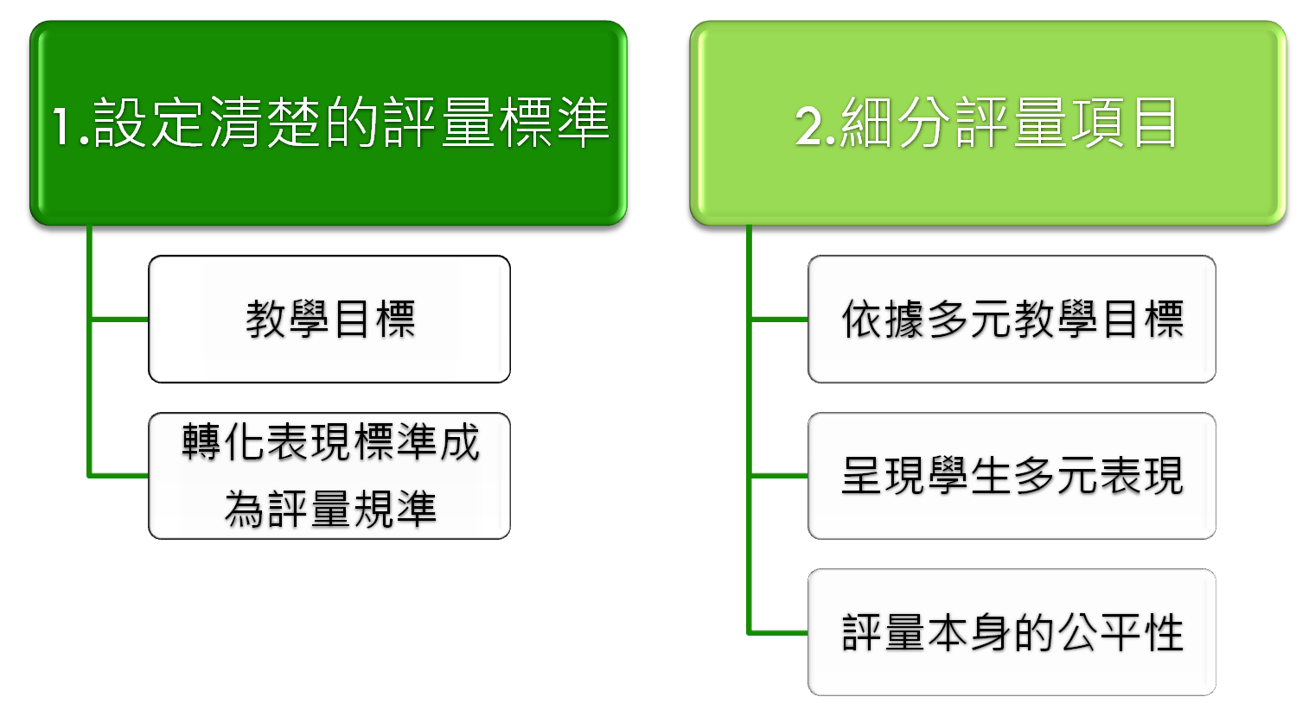


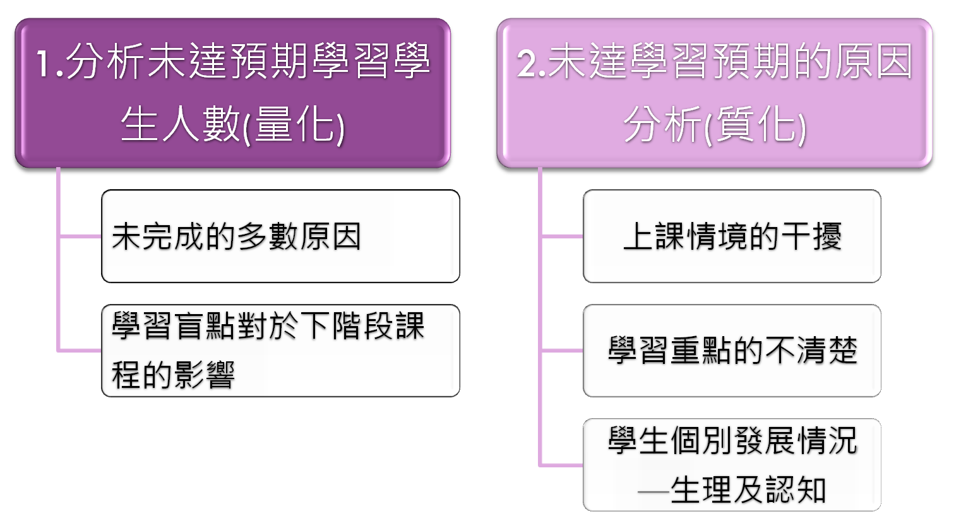

- 普遍性的學科學習低成就
  - 長時間無學習動力家庭因素或學校因素
  - 學生認知發展較晚
- 因應策略
  - 上課情境的掌握
  - 適才性的作業(表現課程)設計
  - 學習動機的激發─不同的學生心理特質
4.【官田國中 】教學設備不足:音樂課程常需要運用多媒體及網路,音樂教室完全無此設備,需借專科視聽教室,又常遇到其他班也要用,造成不便 。
輔導團回應：
1.可以上簽呈，試著爭取設備
2. 可參考國民中小學各學習領域教學設備基準
3.報廢品可以要來使用
他校與會老師回應：可以自行投資設備，逐年添加

